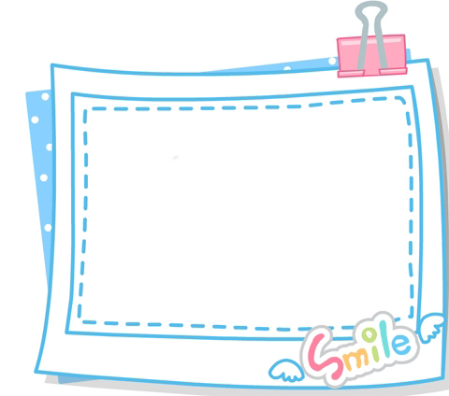
解放路小学一周作业建议
三（2） 班 第18 周 数学 学科
日期 | 作业内容 | 完成  时间
周一  6 月 8日 | 1、补充习题第66、67页  2、复习图形和年月日
周二  6 月 9日 | 1、完成练习册第74、75页  2、复习七、八单元 | 20分钟
周三  6 月  10 日 | 1、完成练习册第76、77页  2、区分周长和面积 | 20分钟
周四  6 月 11 日 | 1、完成练习册第78页  2、复习第九单元 | 20分钟
周五  （含双休日） | 1、完成补充练习第68、69页  2、复习平移旋转、轴对称图形和统计。 | 20

